[存在与另篇不相关的论文中的图片部分重叠等问题！上海交通大学医学院同仁医院论文研究被质疑](https://mp.weixin.qq.com/s?__biz=Mzk1NzgyODkzOQ==&mid=2247486236&idx=4&sn=1b32b10bae57e562f90e5af79024d2df&chksm=c283a1dd70277994696c11469183ff50091748933eb80c0635ae24fa4d74214c7705bae90c5e&scene=126&sessionid=1743871375)

[洞察学术](javascript:void(0);)2025-03-31 09:31:04澳大利亚

# 近日，一篇发表American Journal of Cancer Research (2017)期刊上的标题为"Expression of miR-149-3p inhibits proliferation, migration, and invasion of bladder cancer by targeting S100A4“miR-149-3p 表达通过靶向 S100A4 抑制膀胱癌的增殖、迁移和侵袭（PMCID: PMC5714750）的研究论文被知名学者Actinopolyspora biskrensis指出这篇论文中的一张图片与另一篇不相关的论文中的一张图片重叠（这两张图片的长宽比不同）等问题。该论文由来自上海交通大学医学院同仁医院泌尿外科的作者Dengke Yang , Guang Du , An Xu , Xuetao Xi , Dong Li 共同完成。

**通讯作者：Dong Li（上海交通大学医学院同仁医院泌尿外科）**

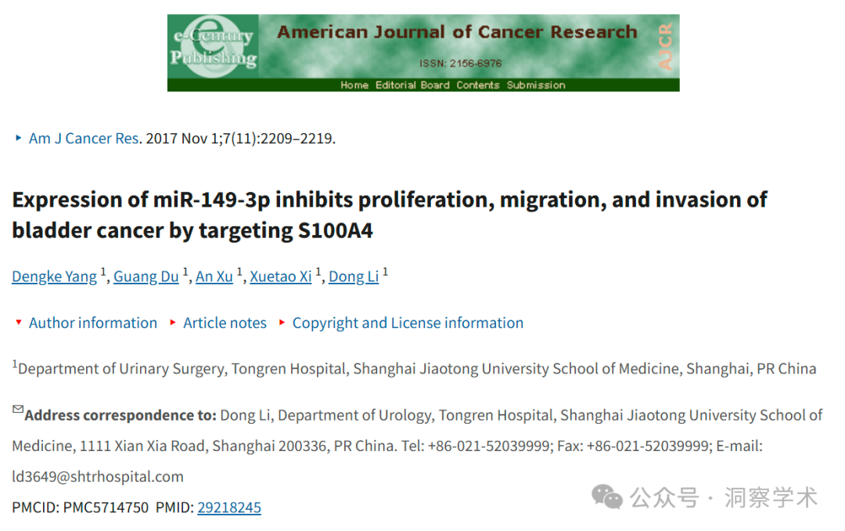

**2025年3月Actinopolyspora biskrensis在pubpeer上提出多项质疑：**

1F 和 2G 中的图像看似重叠，但描述不同。

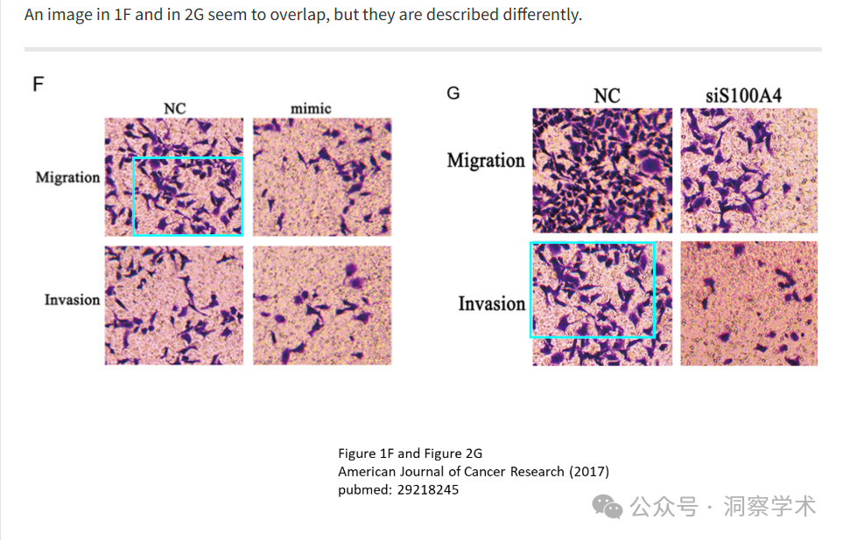

这篇论文中的一张图片与另一篇不相关的论文中的一张图片重叠（这两张图片的长宽比不同）。请注意，每张图片的视野都不同，这表明这两篇论文都涉及同一个团体。令人尴尬的是，这两篇论文似乎没有共同的作者。

图 1F，美国癌症研究杂志（2017 年），pubmed：29218245，讨论于此处：https://pubpeer.com/publications/2F6B8FD92DF608970B09757EA101DF

图 3I，分子治疗 - 核酸 (2018)，doi：10.1016/j.omtn.2018.08.010，讨论于此处：https://pubpeer.com/publications/E0FF47E3D25164C169A95EE64EB6D6

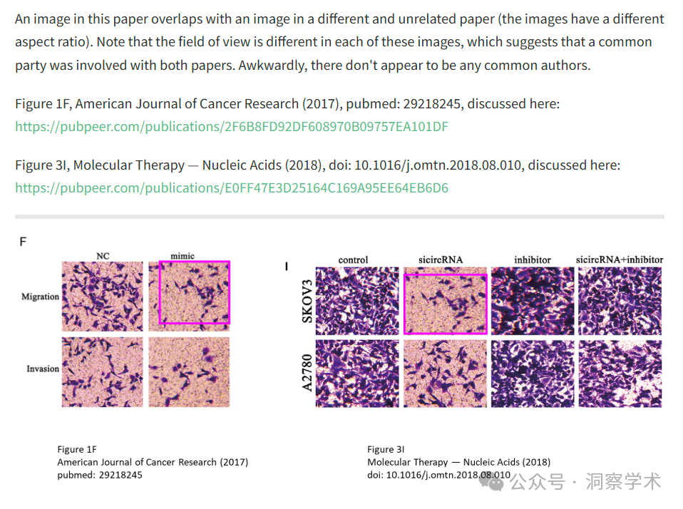

这篇论文中的一张图片与另一篇不相关的论文中的一张图片部分重叠。后一篇论文似乎显示了更大的视野，这表明这两篇论文可能都涉及同一个第三方。似乎没有任何共同的作者。

图 5D，美国癌症研究杂志（2017 年），pubmed：29218245，讨论于此处：https://pubpeer.com/publications/2F6B8FD92DF608970B09757EA101DF

图 1C，Frontiers in Cell and Developmental Biology (2021)，doi：10.3389/fcell.2021.595911，讨论于此处：https://pubpeer.com/publications/3BFB5FD28681B1AC36AF6214EFC04F

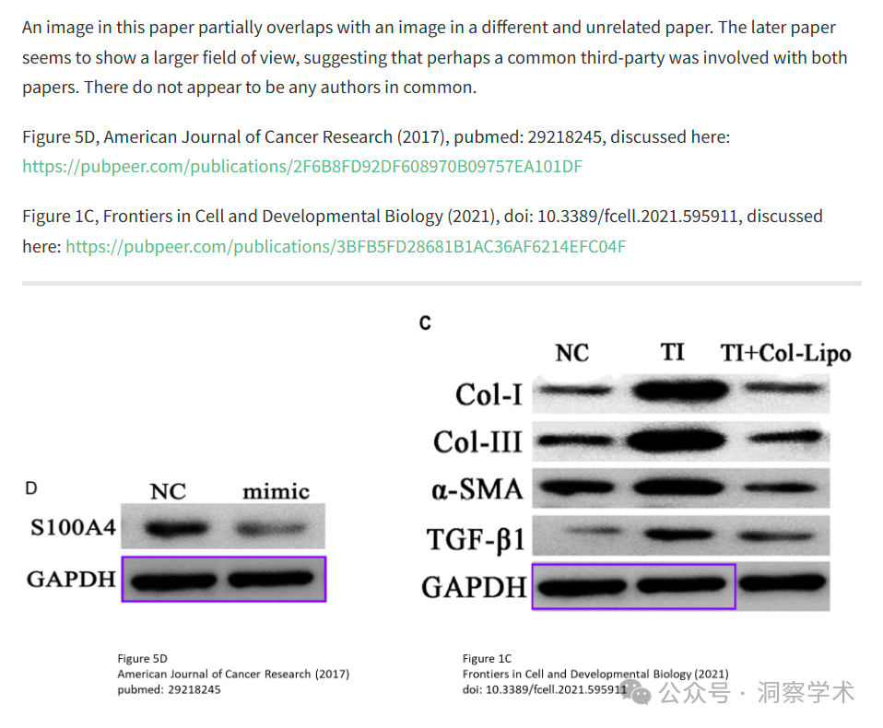

本文中的肿瘤图像似乎来自另一篇没有共同作者的论文。

图 7B，美国癌症研究杂志（2017 年），pubmed：29218245，讨论于此处：https://pubpeer.com/publications/2F6B8FD92DF608970B09757EA101DF

图 7B，PLOS One (2013) RETRACTED，doi: 10.1371/journal.pone.0067591，讨论于此处：https://pubpeer.com/publications/76D0A21E3679584597E7ED101E796C

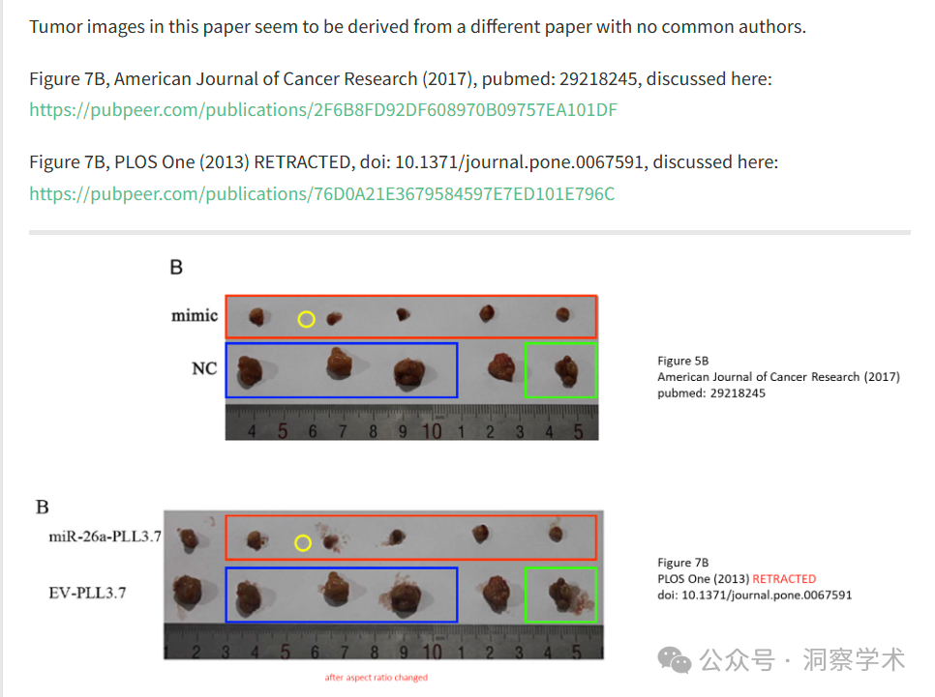

信息链接：

https://pubpeer.com/publications/2F6B8FD92DF608970B09757EA101DF#0

https://pmc.ncbi.nlm.nih.gov/articles/PMC5714750/

免责声明：

本文所涉及的信息均来自公开的学术网站和相关资料，力求内容准确可靠，但无法对其完整性、真实性或时效性作出绝对保证，仅供学术参考。如发现内容存在问题或有纰漏之处，请及通过私信联系我们(QQ: 3926830335)，以便及时核实和修正。

[#上海交通大学](https://mp.weixin.qq.com/mp/appmsgalbum?__biz=Mzk1NzgyODkzOQ==&action=getalbum&album_id=3815940622969487361#wechat_redirect)